
城市道路交叉口时空资源的高效利用（建宁路和四平路交叉口） 郭彦霖 陆嘉颖 刘志远 东南大学
学校代码： 10286
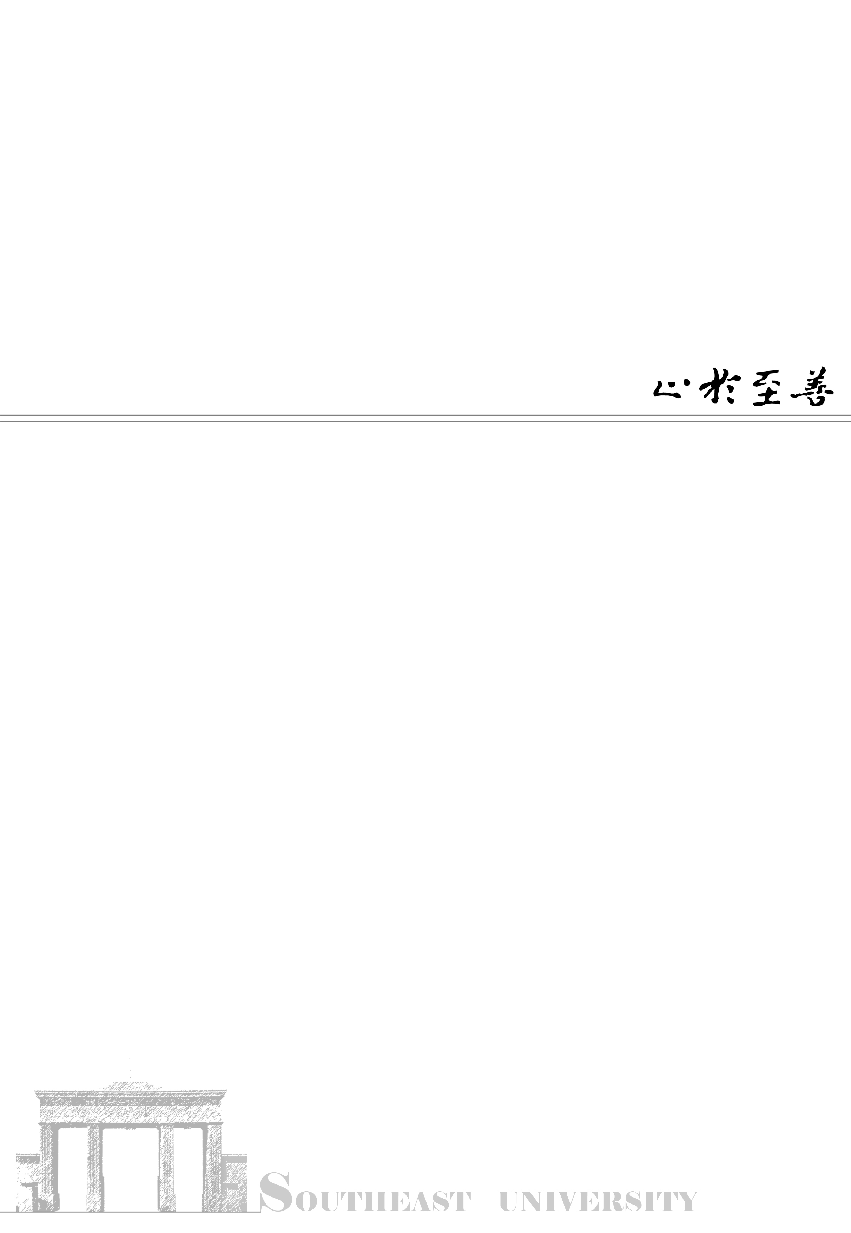
分类号：
密 级： 公 开

UDC：

城市道路交叉口时空资源的高效利用
（建宁路与西平路交叉口）
学 生 姓 名  （学 号） | XXXXXXX XXXXXXXXXXX
学 生 姓 名  （学 号） | XXXXXXXX XXXXXXXXXXXXX
学 生 姓 名  （学 号） | XXXXXX XXXXXXXXX
指 导 老 师： 过 秀 成 教 授 博 导
项目编号 5 2 1 0 2 0 1 3 | 项目类型 校 一 般 项 目
院（系） 交 通 学 院 | 专业名称 交 通 工 程
开题日期 2006年 1月 | 答辩日期 2006年 6月

